Новости ноября:
- Как звери к зиме готовятся (дикие животные) с07.11по 11.11.2016г.
- Подготовка к зимовке (домашние животные)
с 14.11 по 18.11.2016г.
- Труд фермера (домашние птицы)
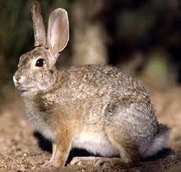
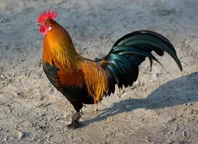
С 21.11 по 25.11.2016г.
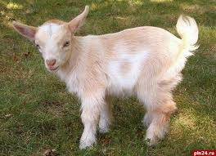

Развитие словаря:
Расширять, уточнять и активизировать словарь по темам месяца. Систематизировать и обобщать знания об окружающем.
- Пополнять активный словарь существительными с уменьшительными и увеличительными суффиксами (усики, усищи, лапки, лапищи); называть детёнышей диких, домашних животных и домашних птиц (овца-ягнёнок, лошадь-жеребёнок, курица-цыплёнок).
- Обогащать речь сложными словами: животновод, садовод; словами антонимами: высоко-низко, зубастый-беззубый; словами-синонимами: пить-лакать, покрывать-устилать, ухаживать-заботиться.
- Расширять представления о переносном значении слов: хитрая лиса, косой заяц.
- Упражнять в использовании притяжательных прилагательных: кошачий, медвежий, петушиный, индюшачий…

Грамматика:
- Упражняемся в употреблении существительных во множественном числе: медведь - медведи, кот - коты, курица – курицы.
- Упражняемся в использовании существительных с предлогами: о курицах, по белкам, над петухом, о лошадях…
- Закреплять умения согласовывать прилагательные и числительные: косолапая медведица, красноногий гусь, рогатый бык.
- Совершенствовать умение образовывать новые глаголы за счёт приставок: заскочит, соскочит, перескочит, подскочит, выскочит, отскочит.
- Совершенствовать навык составления предложений по вопросам: (Кого пасут дети?), по демонстрации действия, по картинке.

